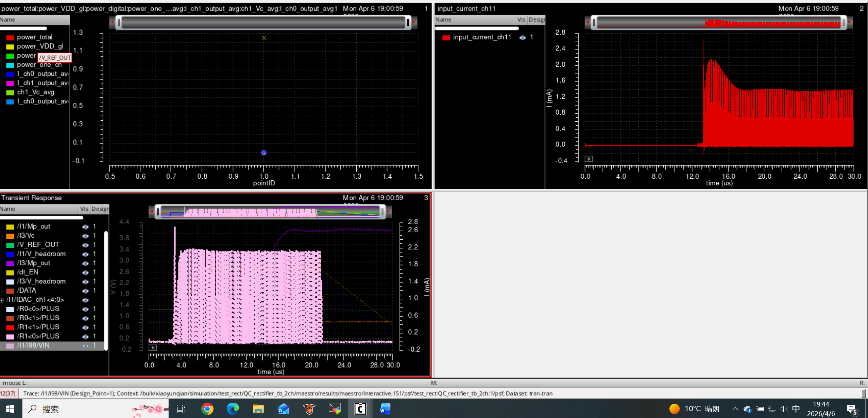
出现了一个非常诡异的问题，就是在可以输出的电流翻倍了以后，通过整流开关的电流可以达到两mA的量级。
也就是说

